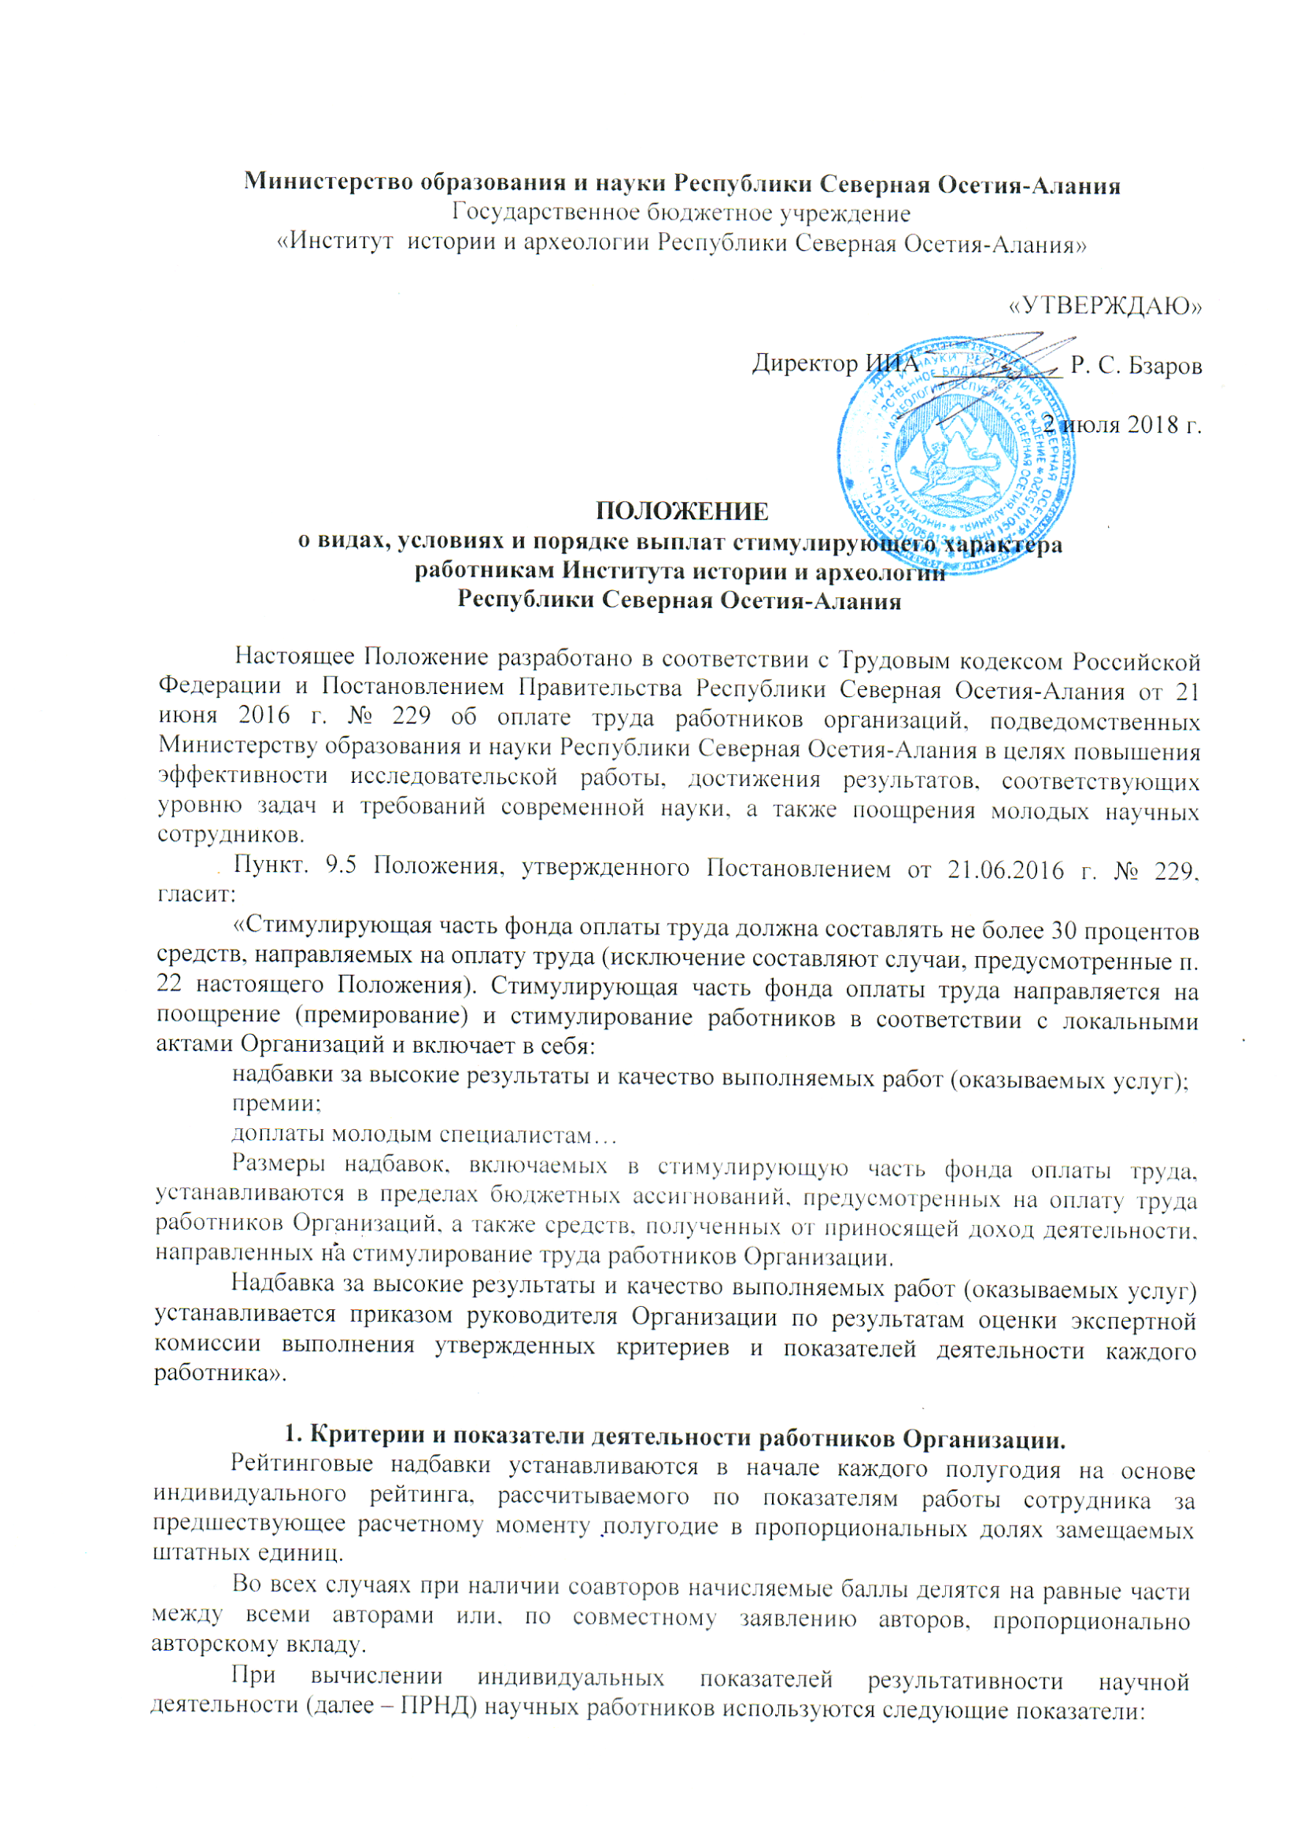
–– 1.1. Начисление баллов за публикации в рецензируемых научных журналах, серийных изданиях и сборниках:
1.1.1. Публикация в журналах, включенных в перечень ВАК – 5 баллов.
1.1.2. Публикация в журналах Web of Science и Scopus – 12 баллов.
1.1.3. Публикация в иных зарубежных изданиях – 3 балла.
1.1.4. Публикация в периодических изданиях РИНЦ и сборниках научных трудов – 3 балла.
1.2. Начисление баллов за книги и другие научные издания:
1.2.1. За монографии с грифом Института, имеющие международную стандартную нумерацию (ISBN), и учебники, рекомендованные уполномоченным федеральным или региональным органом, устанавливается балл, равный объему в печатных листах (1 балл – 1 печатный лист);
1.2.2. За подготовку и научное издание историко-архивных, археологических, этнографических, фольклорных материалов устанавливается балл, равный объему в печатных листах (1 балл – 1 печатный лист).
1.2.3. Публикация раздела, главы в коллективном научном труде – 5 баллов.
1.2.4. При расчете индивидуальных ПРНД не учитываются стереотипные переиздания монографий, учебников и научных материалов. За переработанные переиздания балл устанавливается пропорционально объему нового материала (1 балл – 1 печатный лист нового материала).
1.2.5. По решению Ученого совета к монографиям могут быть приравнены словари, научно-информационные и другие научные издания.
1.3. Начисление баллов за участие в научных конференциях, форумах, выставках, методологических семинарах и других научных мероприятиях:
1.3.1. За доклад на международной научной конференции (при наличии программы, сертификата участника конференции) – 3 балла.
1.3.2. За доклад на всероссийской или региональной научной конференции – 2 балла.
1.3.3. За участие в форумах, выставках, симпозиумах и иных научных мероприятиях (при наличии информации в программе мероприятия, сертификата участника) – 3 балла.
1.3.4. Включение конкретных конференций и научных мероприятий в расчет ПРНД может корректироваться специальным решением Ученого совета.
1.4. Начисление баллов за другие виды научной деятельности:
1.4.1. За научное консультирование соискателей ученой степени, защитивших докторские диссертации – 20 баллов, кандидатские диссертации – 10 баллов.
1.4.2. За научно-экспедиционную деятельность (при условии представления развернутого научного отчета в установленном порядке) – 5 баллов.
1.4.3. За научно-редакционную деятельность (редактирование монографий, сборников научных статей и других научных изданий) – 3 балла.
1.4.4. За руководство исследованием по гранту или хоздоговорными работами: до 400 тыс. руб. – 5 баллов; от 400 до 800 тыс. руб. – 7 баллов, более 800 тыс. руб. – 10 баллов.
1.4.5. За принятую к рассмотрению заявку на грант – 1 балл.
1.4.6. За получение охранного документа на результаты интеллектуальной деятельности: патент – 10 баллов; программа ЭВМ, ноу-хау – 6 баллов.
1.5. Премии, надбавки, поддержка молодых ученых.
Премиальные выплаты и надбавки научным работникам по итогам выполнения научно-исследовательских работ устанавливаются на основании приказа директора Института истории и археологии РСО-А (далее – Института) по представлению руководителя соответствующего структурного подразделения. Основанием для премирования и установления надбавки являются следующие условия и показатели:
1.5.1. Достижение высоких научных результатов – до 20 баллов.
1.5.2. Качественное исполнение научными работниками своих должностных обязанностей за отчетный период (месяц, квартал, полугодие, год) – до 10 баллов, либо в разовом порядке – премия в размере оклада.
1.5.3. Разработка эффективных предложений по совершенствованию научной деятельности – до 10 баллов.
1.5.4. Защита кандидатской или докторской диссертации – до 20 баллов.
1.5.5. Коммерциализация результатов работ, выполненных за счет средств бюджета (в том числе – участие в выставках, конкурсах), достижения в инновационной деятельности Института и др. – до 20 баллов.
1.5.6. Участие в организации и проведении научных мероприятий – до 10 баллов.
1.5.7. Юбилейные даты научных работников Института – премия в размере оклада.
1.5.8. Выполнение особо важных работ по приоритетным направлениям деятельности Института и по заданию федеральных или республиканских органов власти – до 30 баллов.
1.5.9. Успехи и высокие показатели молодых ученых в исследованиях по приоритетным направлениям деятельности Института – до 10 баллов.
1.5.10. Эффективная работа в области интеграции науки и образования, активное участие в образовательных и просветительских проектах Института – до 10 баллов.
1.5.11. Постоянное выполнение дополнительных научно-организационных обязанностей – до 30 баллов.
1.5.12. Организация конференций, симпозиумов, олимпиад, выставок или иных научных форумов и мероприятий – до 20 баллов.
1.5.13. Участие в работе научного, научно-методического экспертного органа или общественного совета при федеральных и региональных органах государственной власти – до 10 баллов.
1.6. Надбавки прочим сотрудникам (не занимающимся непосредственно научной деятельностью).
1.6.1. Постоянное выполнение дополнительных обязанностей, не входящих в состав должностных функций, – до 30 баллов.
1.6.2. Выполнение особо важных работ по заданию Института, федеральных или республиканских органов власти – до 30 баллов.

2. Процедура установления выплат стимулирующего характера
2.1. Для расчета ПРНД и начисления надбавок стимулирующего характера научные сотрудники дважды в год (по итогам каждого полугодия) подают индивидуальные заявки руководителям научных подразделений. К индивидуальной заявке прилагаются материалы, подтверждающие заявленные показатели результативности научной деятельности. Руководители научных подразделений формируют данные о результатах научной деятельности сотрудников подразделения и не позже 20 июня и 20 декабря представляют их в комиссию для расчета индивидуальных ПРНД. Результаты, по которым не представлены подтверждающие материалы, комиссией не рассматриваются.
2.2. Комиссия, созданная Ученым советом и утвержденная приказом директора Института, рассматривает результаты расчетов по стимулирующим надбавкам, сделанных в подразделениях института, и обоснования этих расчетов, поданные в установленной форме (См. Приложение № 1).
2.3. Средства, предусмотренные на выплату рейтинговых надбавок, распределяются между научными сотрудниками пропорционально их индивидуальным рейтингам. Размеры надбавок подаются на утверждение директору Института.
2.4. Все решения, касающиеся выплат стимулирующего характера, предоставляются для ознакомления работникам Института.

3. Порядок распределения фонда зарплаты, предназначенного для выплат стимулирующего характера (фонда стимулирующих выплат)
3.1. Расчет ПРНД и начисление надбавок стимулирующего характера осуществляется дважды год по результатам научной деятельности за предыдущее полугодие. Результаты работы научного сотрудника учитываются в индивидуальном ПРНД при условии их соответствия тематике научных исследований Института.
3.2. Установление стимулирующих выплат заведующим отделами и научным сотрудникам, их отмена, изменение размеров и сроков действия устанавливаются приказами по научному учреждению с указанием конкретных оснований и в соответствии с действующим законодательством.
3.3. Премиальные выплаты научным сотрудникам по итогам выполнения научно-исследовательских работ устанавливаются приказом по Институту по представлению руководителей соответствующих структурных подразделений.
3.4. Премии директору Института за достижение высоких показателей работы Института устанавливаются по решению Министерству образования и науки РСО-А из средств Института.
3.5. Премии заместителю директора и ученому секретарю устанавливаются по решению директора Института.
3.6. Премии в связи с юбилейными датами работников Института назначаются приказом директора Института.
3.7. Любые выплаты премий и стимулирующих надбавок устанавливаются только в случае полного и качественного выполнения индивидуального плана и предоставления научного отчета в установленные сроки.
3.8. При отсутствии бюджетного финансирования директор Института имеет право приостановить или отменить выплату стимулирующих надбавок.
3.9. При недостатке бюджетного финансирования Ученый совет имеет право вносить коррективы в Положение, выбирать наиболее актуальные индикаторы для рейтинговых стимулирующих надбавок.
3.10. Директор Института вправе принять решение о перерасчете размера надбавок, исходя из имеющегося бюджетного финансирования.

